为保“粮支”揽炒派已忘记半年前的狂妄

新界青联智库 [有理儿有面](javascript:void(0);)

**有理儿有面**

微信号 youli-youmian

功能介绍 你说是不是

2020-11-26[原文](https://mp.weixin.qq.com/s?__biz=Mzg3MjEyMTYyNg==&mid=2247517616&idx=2&sn=e3c789ec8e02994a35ba8d97457a54bd&chksm=cef6d1c5f98158d38e1edc932990f057b0b7406ab9a3a3ffbd5b0786893131a238a31eba6533&scene=27#wechat_redirect&cpage=55) 发表于

收录于合集





**全文共927字，图片1张，预计阅读时间为3分钟。**



▼

 本文作者：新界青联智库

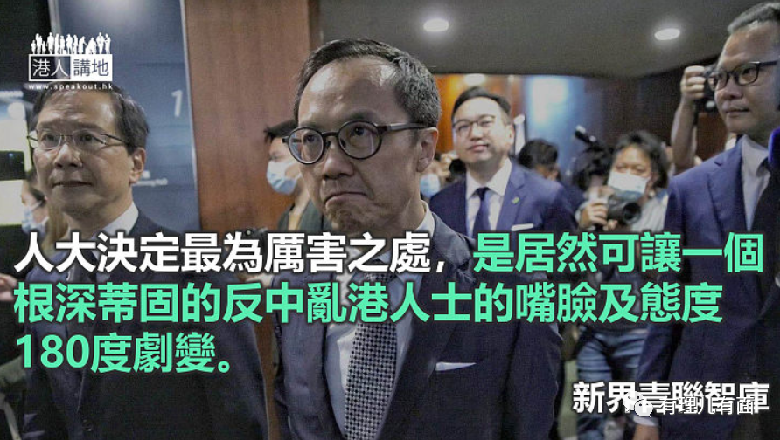

日前的“人大决定”一出可谓法力无边，除了直接将4名反中乱港份子踢出立会，也同时收买4送15的奇效。一共19位揽炒派一扫而清，让藏污纳垢、混乱不堪的立法会终有重回正轨的机会。不过笔者却认为人大决定最为厉害之处，却是居然可让一个根深蒂固的反中乱港人士的嘴脸及态度180度剧变，尤如起死回生的灵丹妙药，妙不可言！

近日，被DQ的梁先生接受专访，指自己从不支持美国制裁香港，直言制裁后香港沦为内地四线城市并不可行，更好心劝应用政治手段解决，但由于当时群情汹涌，自认无能力干涉激进派，自己只能“站在那”。更大爆原来当政府宣布暂缓“逃犯条例”时，揽炒派曾考虑收货了事。专访也大概澄清了他是如何“忠诚的反对派”，做坏事其实只因有如被暴徒“挟持”，以及被DQ是何等怨屈云云，内容让人目定口呆，直毁读者三观；专访的图片更站得何等洒脱，尤如一个局外人般。总之拜读通篇专访会让任何认识梁生的读者彷彿从来便没有认识过他一般。不过幸好公众并不如此人善忘，旋即被踢爆原来梁生在今年3月13日在面书中努力拟定制裁名单。所以说梁生何来怨屈，只是服用了灵丹妙药脱胎换骨罢了。

究竟“人大决定”治愈了甚么病，一句到尾便是“粮支”综合症！说到底，梁先生只是揽炒派中较为出类拔萃和急不及待的表表者而已。忆昔从前，揽炒派对崇上议会暴力的激进派嗤之以鼻，到后来为了选票变得越来越激，违背初衷为了哗众取宠无所不用其极，最终更走上了撑独不归路。由此至终只是被民粹牵着鼻子来走，为的只是保住“粮支”。如今得悉撑独难保“粮支”，梁生第一个冲出来打倒昨日的我，表面上称不接纳全国政协常委唐英年的提议去信美国澄清立场，实质上只是嘴上说硬，暗里此专访的内容有如“洗底”，又可保存面子，一石二鸟之举也！

正所谓“不忘初心”，揽炒派有否想过自己从政之初是为了什么？还是真的只为“粮支”？而见风驶舵、毫无原则，遇事只懂“站在那”，有着汉奸性格的人，别说正常人绝不卖帐他成为“忠诚反对派”，连其过去的黄色支持者也深感受到背叛，一面倒大肆挞伐，如此面面不是人，只能说完全是咎由自取。不过接下来的时间，观乎这些民主骗子的嘴脸的话，看来一个又一个民主骗子的真面目将原形毕露，各位是时候准备花生，一睹接下来各种出色颜艺表演，包保看官不会失望，笔者刚写好时，又一个郭先生退出政坛了。

文章转自港人讲地

原图：文汇报





**关注公众号：**

**有理儿有面**

**理   性｜   揭   秘｜   探   讨**







### 精选留言

用户设置不下载评论